NUESTROS CUENTOS



Par les élèves de première de la section européenne (2013-2014)

ÍNDICE

1/ La hada demasiado egoísta (p.3)

2/ El viaje de Larisa (p.5)

3/ Bico Loco (p.7)

4/ El ángel de Rosa (p.8)

5/ El camello de oro (p.10)

6/ El desconocido (p.12)

7/ El hombrecito (p.15)

8/ Zack « el molesto » (p.17)

9/ Las princesas perdidas (p.20)

10/ Los dos hermanos (p.23)

11/ Los huevos sagrados de las tortugas (p.25)

12/ Meli melo de cuentos (p.26)

13/ Perezoso hechicero (p.28)

14/ Toumani Mañoc, el ogro sin barba (p.33)

15/ Rosa de oro (p.36)

**La hada demasiado egoísta**

Erase una vez, una hada que vivía en el país encantado, con todas sus amigas las hadas. Era una hada que tenía, al contrario de las otras agradables hadas un defecto, era muy egoísta. Utilizaba su varita mágica solamente para su interés y no ayudaba a los habitantes de su país.

Un día, mientras que estaban disfrutando con su varita mágica, la reina de las hadas llegó a su casa y le dijo: “Eres una hada malvada. No eres generosa y no cumples con tu función de hada. Por eso, estoy obligada a quitarte los poderes y desterrarte de nuestro país encantado. Ahora, tienes que vivir en el mundo de los humanos”. La hada se calló, y sólo buscó las lágrimas para consolarse. Al día siguiente, se levantó en un mundo desconocido de sus ojos, aterrorizó y salió de la casa para descubrir este mundo donde la magia no existe. Se pasó los primeros días lamentándose. Como ya no tenía su varita mágica, debía arreglárselas sola. En el curso del tiempo, aprendió a volverse autónoma, y no preocuparse de la falta de sus poderes. Al pasearse, cruzó a pobres niños del pueblo y les dio comida. Estos niños gritaron de alegría y la agradecieron. De vuelta al pueblo, contaron los hechos a los padres. Éstos decidieron invitar a la hada en el pueblo así como signo de agradecimiento. A su llegada en el pueblo, todo el mundo la apreció por su amabilidad y su ayuda. Poco a poco, los aldeanos se fueron uniendo mucho a ella, y la caracterizaban como la persona más generosa del pueblo. Una mañana, la reina de las hadas apareció en su cuarto y le dijo: “Te felicito para la bondad y la generosidad de las que nos das pruebas ahora. Te doy te nuevo tus poderes y tu varita mágica, y puedes volver a mi reino”.

Así que la hada se fue a vivir de nuevo en su país, y se convirtió en una buena hada.

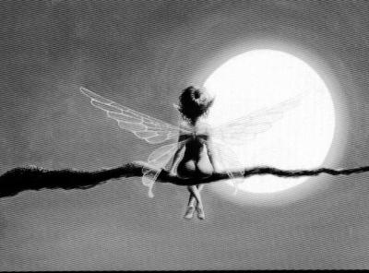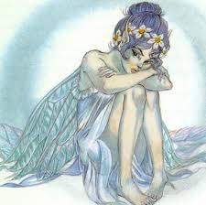

El viaje de Larisa

*Había una vez en uno reino pacífico, una princesa llamada Larisa. Debía casarse con un príncipe que había sido elegido por su padre pero ella no quería casarse con él porque era arrogante y porque a ella le gustaba otro hombre, un escudero.*

*Para escapar a este casamiento, decidió huir. Se puso a correr durante horas y llegó a un bosque.*

*Larisa volvió a correr y después llegó delante de una casa y vio a Recitos de oro con sus osos. Recitos de oro le preguntó lo que hacía sola en el bosque y Larisa le contestó que había huido el reino porque debía casarse con un desconocido. 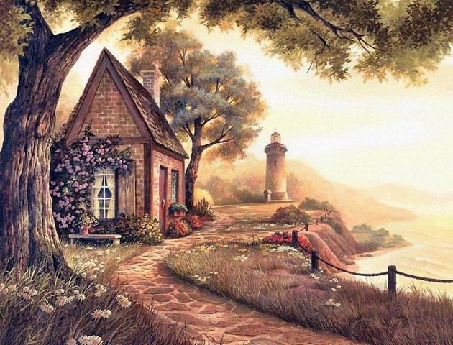Larisa le propuso que la acompañara pero esta rechazó porque le gustaba mucho vivir con sus osos. Entonces Larisa volvió a correr pero desde el principio, vea ía una sombra que la seguía detrás de ella.*

*Llegó delante de una torre y vio bajar a lo largo de la pared una larga caballera rubia. Larisa subió hasta arriba por esta caballera y vio una niña sola. Le preguntó lo que hacía sola en esta torre y ésta le contestó que estaba esperando a su madre. Larisa le propuso que la acompañara para salir de esta torre y conocer a nuevas personas pero ésta se negó porque siempre estuvo con su madre y nunca salió de esta torre; entonces no sabía lo que había fuera. La princesa bajó y continuó su viaje. Constató de nuevo una sombra que la seguía y se preguntó “¿Quién puede ser?”.*

*Llegó delante de una casa y oyó música saliendo de la casa. Después, vio salir a siete enanos que cantaban, un príncipe muy guapo y una chica muy bonita. Larisa reconoció a la chica que era Blancanieves gracias a los siete enanos. Larisa le propuso venir con ella pero no quiso y le contestó: “Estoy muy bien con mis queridos enanos y mi príncipe tan perfecto.” Larisa estaba triste porque se encontraba sola.*

*Al salir de la casa, Larisa vio a una bruja vieja que le propuso una manzana roja pero no era estúpida y no quiso. Entonces la bruja la raptó y la llevó a su casa. ¡En forma de calabaza!*

*En esta casa, la bruja preparó una poción para tener la*

*juventud de la princesa.*

*Después de la preparación de la poción, la bruja se transformó en Larisa y Larisa en la vieja.*

*¡De repente!, apareció la sombra que seguía a Larisa. ¡El escudero! Y dijo: “¡Estoy aquí para ayudarte, princesa!*

**

*La vieja en el cuerpo de Larisa dijo que era ella pero mintió. Para descubrir la verdad, el hombre les preguntó: “¿Cuál es el nombre de mi yegua?”*

*La vieja no sabía contestar mientras que Larisa contestó: “Estrella” porque solamente ellos sabían eso. Entonces, el escudero mató a la falsa Larisa y la verdad volvió en su cuerpo.*

*Cuando llegaron al reino, los padres de la princesa fueron muy felices y aceptaron casarla con él. Vivieron felices para siempre. ¡Colorín, colorado! Este cuento se acabó.*

**Elisa y Manon**

**Bico Loco**

Había una vez un conejo que se llamaba Bico Loco, vivía en un planeta que se llamaba Animalis donde había solamente animales. Bico Loco vivía en la ciudad de Bunny donde había sólo conejos. Bico Loco no era un conejo como los otros, tenía una fuerza sobrehumana y no conseguía controlarla. A causa de esta fuerza, era torpe y rompía todo lo que tocaba. Los otros conejos se quejaban de él y un día, sin quererlo, Bico Loco destruyó un edificio, el jefe de la ciudad le desterró. Después de esta decisión, tomó sus asuntos y se marchó de la ciudad para ir a ninguna parte. Dos meses más tarde, Bico Loco se encontraba en un bosque sin noticias de nadie cuando vio dos águilas feroces que se dirigían hacia la ciudad de Bunny. Corrió hasta la ciudad para avisar a los otros conejos pero cuando llegó, los águilas ya estaban atacando Bunny. Sin reflexionar, Bico Loco se peleó con los águilas con la ayuda de su fuerza. Ganó esta batalla y todos los conejos le aclamaron. Bico Loco se convirtió en un héroe y en el nuevo jefe de Bunny.



Evan

***El ángel de Rosa***

Era una vez una princesa que se llamaba Rosa. Ella era grande, delgada, tenía el pelo moreno y largo hasta las rodillas. Ella tenía también los ojos azules como el cielo. Cuando ella era pequeña, iba al lago que se situaba en un bosque. Este bosque estaba cerca de su reino y ella iba allí peinarse el pelo con un peine. Un día, ella se dio cuenta de que asomaba un lobo cada vez que lo hacía. Desde aquel día, el lobo fue su mejor amigo.

Un día, mientras iba al bosque, Rosa encontró a un príncipe que era muy bonito y simpático. Ellos se encontraban todos los días en el bosque para dar un paseo juntos. Hasta el día en que el príncipe la llevó a una cueva, donde se encontraba una mujer. La mujer era pequeña. Acercándose a la vista de ella; la princesa notó que la mujer se parecía mucho al príncipe. Éste presentó a la horrible mujer como su madre: era una bruja.

La madre y su hijo encerraron a la princesa en la cueva y ella se dio cuenta de que ellos querían cortarle el pelo para las pociones de la bruja. La anciana empezó a peinar el pelo de Rosa pero no sabía que, al peinar el pelo de Rosa, iba a atraer un lobo. En el momento en que la bruja iba a dar el primer golpe de tijeras, el lobo saltó sobre ella. En aquel momento, la madre de Rosa que era también la hermana de la madre del príncipe llegó y lanzó un sortilegio a los malhechores. Se transformaron en piedras pequeñas hasta que no las distinguieron en el suelo. Rosa se refugió en los brazos de su madre que le explicó que ella también había heredado de algunos poderes y que ella beneficiaba de la protección de un ángel de la guarda..... su mejor amigo, el lobo. Gracias a este ángel, ya nada le podría afectarla.

La moraleja de este cuento es que donde estemos, siempre habrá un ángel de la guarda para velar sobre nosotros.

Diana et Fatou

*El camello de oro*

**

Había una vez, en un reino del Miedo Oriente, el día que celebraba el fin de la guerra : el día blanco. Cada año, elegía a dos jóvenes para lanzar dos palomas que simbolizaban la paz. Este año, los dos elegidos eran Ali, el hijo del rey y de la reina y Sara, una magnífica campesina. El mismo día, las fiestas se prosiguieron: los grupos musicales desfilaban, las bailarinas eran magníficas y llevaban vestidos largos y blancos con muchos diamantes que brillaban con el reflejo del sol, los espectáculos eran grandiosos con los camellos, los fuegos artificiales. Al fin del día, el desfile se terminó en el puerto. El mar reflejaba el cielo y sus colores rosas y naranjas. Era el momento de lanzar las dos palomas. Ali y Sara, teniendo las aves en sus manos, se miraban tiernamente. Ali jamás había visto una belleza semejante. Su pelo largo y moreno ondulaba a lo largo de su cara delgada y sus ojos marrones brillaban con emoción. Juntos, lanzaron las dos palomas en el cielo. Todo el mundo aplaudió y se besó para este nuevo año de celebración. Y el desfile prosiguió de nuevo hasta la plaza central de la ciudad donde la comida tuvo lugar. Las mesas estaban llenas de plato todos tan sabrosos los unos como otros. Ali se pasó toda la tarde mirando a Sara sin atreverse a hablarle.

Al día siguiente, Ali se unió con sus padres a la mesa del desayuno. Discutieron de la víspera y Ali decidió confesar que había visto una magnífica chica que le convendría. La describió a sus padres. Jilani, su padre, comprendió inmediatamente que hablaba de la chica con la que había lanzado los dos palomas. Era furioso de aprender que su hijo se había enamorado de una mera campesina. Para el rey, no era discutible pero si realmente lo quería, debía cumplir una tarea importante. Por la ventana del palacio, se veían montañas a lo lejos y una de ella dominaba: la montaña del camello de oro. Todos los hombres que se aventuraron allí murieron. Ali no podía elegir y debía subir dificultosamente esta montaña y traer consigo la estatua del camello de oro. La leyenda decía que esta estatua se encontraba en la cumbre de la montaña. Ali aceptó por su cuenta y riesgo y se fue a pesar de la inquietud de su madre.

Pasó un año. Cada día esperaban su regreso. Una tarde, mientras que el rey y la reina se ponían a la mesa, un guardia del palacio llegó corriendo y ahogado, pronunció una frase : “!Está allí, ha vuelto, ha vuelto!”. Todo el mundo se precipitó a la entrada. La reina abrazó a su hijo y lo besó. No pudo abstenerse de llorar. ¡Estaba tan orgullosa! Ali dió la estatua a su padre con lágrimas en los ojos. El rey cogió el camello de oro y abrazó a su hijo también. Muy rápidamente, el reino fue informado del regreso del príncipe y para celebrar esto, se organizó una gran comida. Ali y Sara se encontraron. La magnífica campesina era conmovida por lo que el príncipe había hecho para ella. El amor brillaba en sus ojos. Estaban hechos uno para el otro.

Vivieron felices y comieron perdices.

20.jpg

Noémie et Inès

Había une vez unos hermanos de una familia modesta que estaban jugando en un bosque. El más alto se llamaba José Miguel. Tenía dos hermanitas gemelas que se llamaban Maya y Estela. La más pequeña de los hermanos se llamaba Catalina. Era verano y los aves cantaban canciones bonitas.

De repente, se oyó un enorme grito en todo el bosque. José Miguel, Maya y Estela se precipitaron donde estaba Catalina. Pero la niña ya no estaba. En aquel momento, Estela recibió un mensaje en su móvil que les dijo : «Tengo vuestra hermana. A ver, es el tiempo de jugar. –D ». Después dl mensaje, nuestros tres hermanos estaban desesperados y Maya lloró.

De vuelta a casa, los chicos decidieron buscar en toda la casa. Pero tampoco había Catalina. De repente, recibieron un llamado de un desconocido y entendieron que era « -D ». Nadie hablaba en el teléfono pero José Miguel oyó un ruido de agua. Gritó: « İ Está cerca del río en nuestra choza de infancia ! ». Los hermanos salieron de la casa y se fueron al fondo del bosque hasta el río.

Una vez legados al sitio, Maya buscó a su hermana en la choza mientras que José Miguel la buscó cerca del río cuando Estela la llamaba alrededor de la choza : « Catalina, i muéstrate por favor ! » Pero Catalina no respondía… Maya salió corriendo de la choza con el chaleco de su hermana en sus manos. « Catalina no está aquí pero he descubierto el chaleco que llevaba antes… »

Pero, todos los tres oyeron a Catalina que gritaba. El ruido venía de la casa. José Miguel corrió a toda prisa en esta dirección. Llegó y encontró un juego con flechas en toda la casita. Maya y Estela llegaron y recibieron un texto de « -D » que decía : « Tenéis que jugar ». El juego empezaba en el salón hasta la habitación y consistía en buscar un indicio en cada habitación. Maya vio primero un mensaje de « D » que decía : « Vete a la cocina, Maya y encontrarás el primer indicio ». Después de eso, José Miguel recibió otro mensaje de « D » que le decía que buscara el segundo indicio en la sala de juego. Y para terminar, Estela fue la tercera en recibir su mensaje que le decía : « Y tú Estela, ve a la sala de baño para descubrir el tercer indicio »… Entonces, nuestros tres hermanos se armaron de valor y fueron a las tres habitaciones para buscar los indicios… José Miguel descubrió primero el suyo. Era una muñeca de Catalina que José reconoció. Debía abrirla para encontrar el indicio de « D ». El mensaje le decía : « İ Enhorabuena José ! Es la última etapa de mi juego : sigue las flechas. Te llevarán hasta Catalina ».

Después de José Miguel, era Maya la que descubrió el nuevo indicio en un «post-it » pegado en el refrigerador. Le decía el mismo mensaje que José Miguel. Luego, fue su gemela, Estela, la que encontró el último indicio. Era el más extraño porque fue escrito con un jabón. Pero decía la misma cosa que los dos otros indicios. Entonces, los hermanitos siguieron las flechas hasta la habitación de Estela. - « ¿Tenéis el mismo indicio que yo ? » dijo Maya con sorpresa.

« Sí… Pues, si tenemos los mismos indicios, espero que nuestra hermanita esté aquí… » respondió José.

Estela abrió la puerta y….

« İİİİİ Catalina !!!!! Te levantas por favor ! İ Vas a llegar tarde a la escuela ! »

« Sí mamá, dos minutos. İ Acabo de hacer un sueño horrible ! Estaba con Maya, José Miguel y Estela en el bosque y he desaparecido y… » Dice rápidamente Catalina.

« ¿Quiénes son ? »

« İİ Mis hermanos, Mamá !! » Respondió Catalina.

« Pero cariño, no tienes hermanos… »

[…]

Este cuento no tiene moraleja particular. Es sólo una historia que nos puede mostrar que nuestra mente puede jugar malas pasadas. « D ».

**Coline y Célia**

**El hombrecito**

Erase una vez, un chico tímido y discriminado por sus compañeros. Este chico se llamaba Juan y fue rechazado por sus padres. Todo el mundo lo llamaba « PTP » porque Pasaba en Todas Partes puesto que era muy pequeño. Nadie lo quería porque nunca hablaba, y por eso no jugaba con los otros. Por lo tanto, un día se fue a descubrir un nuevo mundo y tal vez encontrar a unos amigos.

El primer pueblo que visitó fue el de los pitufos. Encontró al jefe de ellos, al pitufo músico, al pitufo codicioso, al pitufo con gafas, y a algunos de los habitantes. ¡Se dio cuenta de que no era tan pequeño! Siguió su viaje y fue invitado en casa de Blanca Nieves. Bebió té con bizcochos y se quedó durante la noche. Encontró a Tímido, el último de los siete enanos. ¡Se dio cuenta, tras algunos días, de que no era el único tímido en el mundo! Prosiguió su camino y vio a una chica muy triste en el bosque. Era muy hermosa con su pelo rubio, y tenía una cara bonita. Juan se acercó, y le preguntó porque estaba llorando. Esta chica se llamaba Cenicientas y le contó que su madrastra la discriminaba delante de sus hermanastras desde que su padre murió. ¡Se dio cuenta de que la discriminación existe en todas partes y que no era el único en soportarla! Después, en el camino del bosque, Juan encontró a Pulgarcito cogiendo piedras en el suelo para volver a encontrar su casa. Pulgarcito le contó que sus padres lo abandonaron y que encontró al Patito Feo, que fue también abandonado por sus padres. ¡Se dio cuenta de que no era el único chico que fue rechazado por sus padres! Siguió el camino del bosque y entendió gruñidos. Era una chica con una cesta. Debe traer pastel y mermelada a su abuela y estaba enfadada porque su abuela la llamaba Caperucita Roja. ¡Se dio cuenta de que no era el único chico en tener un apodo horrible!

Continuó su viaje hasta llegar finalmente a la ciudad de Fouras. Vio un anuncio de trabajo para abrir puertas y para correr. Este trabajo fue en un fuerte bajo la dirección del Padre Fouras. Juan se hizo “Pasa en Todas Partes” en la demostración de juegos en “Fort Boyard”.

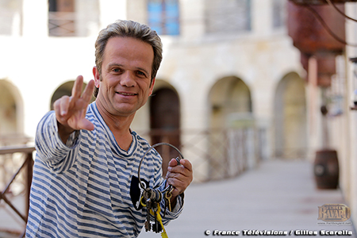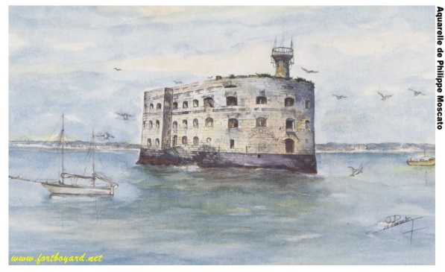

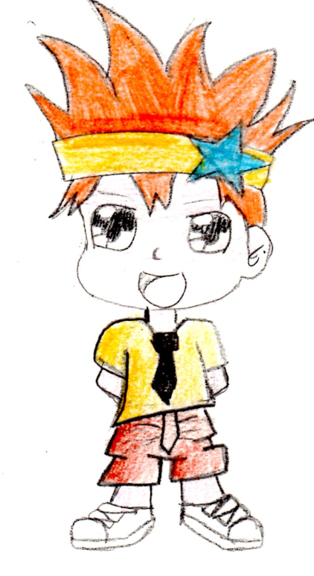 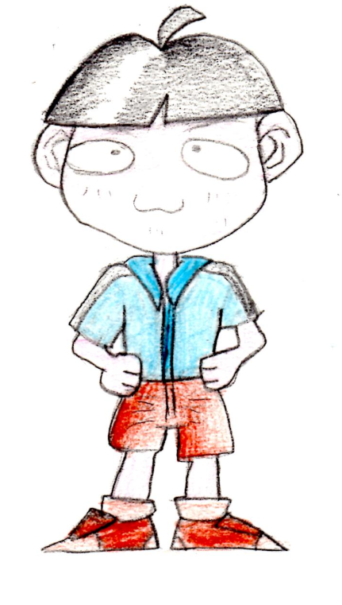 **Zack « el molesto »**  
*ra una vez un chico que se llamaba Zack, tenía 8 años. Vivía en Madrid, en una casa grande con un jardín muy lindo. Era hijo único y tenía todo lo que quería como sus padres eran muy ricos. Era un chico violento, pretencioso, malo, burlón en la escuela. Era como un jefe de pandilla, se comportaba también como un dictador con todos sus compañeros.   
 Un día, trasladó a Salamanca, una pequeña ciudad, muy bonita. Zack cambió de escuela, lo que le perturbó mucho y le dio miedo. Era difícil para él integrarse su nueva escuela. Poco a poco se fue ganando confianza, y volvió a martirizar a sus nuevos compañeros. Una vez, rompió las gafas de Javier y otra vez tiró una araña a Victoria y lo peor que hizo : poner una chincheta sobre la silla del pequeño Alejandro, que aulló de dolor. Zack se acostumbró a hacer una tontería al día.   
 Alejandro se convirtió en su víctima. un día lo encerró en un armario, lo hizo caer, desgarró su nueva camisa y se burló de él. Por la noche, antes de ir a la cama, Alejandro se acordó de todo lo que Zack le había hecho y sobre sus mejillas apareció una lágrima que cayó sobre Feliz, su duende bromista, su peluche preferido. el duende ganó vida ante la tristeza de su protegido y juró vengarlo.  
 al día siguiente el duende se escondió dentro de la mochila de Alejandro y lo acompañó a la escuela. Cuando llegaron, Zack empezó a molestar a Alejandro, entonces Feliz salió de la mochila y humilló a Zack haciéndole miles bromas pesadas: lo hizo caer, se burló de él, le dio una patada en el culo. ante este espectáculo, todos los compañeros reían de Zack. Éste, con vergüenza, se levantó, salió de la escuela y lloró. Feliz se sintió un poco culpable y fue a disculparse, porque tal vez exageró. Alejandro no respondió, se quedó silencioso. En su casa Zack chocado, no entendía lo que le había pasado en la escuela, pensaba que había soñado. No le gustaba lo que le había pasado y se dio cuenta de todo lo que él había hecho, y que era muy malo. Se quedó todo la noche pensándolo.*

Hola me llamo Alejandro

Hola, me llamo Zack

*Al día siguiente, por la mañana, un lindo sol alumbraba el cuarto de Zack. El chico, feliz, se levantó y se preparó rápido, comió, dio un beso muy grande a sus padres y fue a la escuela. Allí llegó todo alegre aunque sus compañeros se burlaban de él. Llegó delante de Alejandro y empezó por pedirle disculpa. Todo el mundo se calló, Alejandro quedó chocado y Zack siguió pidiendo disculpa a todas las personas a quienes había molestado. Pero nadie después quería jugar con él porque tal vez volviera a molestar de nuevo. Durante la noche, Zack soñó que ya nunca tendría amigos, se levantó, fue a su ventana y lloró. Prometió, al cielo, que nunca volvería a molestar a sus compañeros pero, a cambio, quería más que todo amigos. De repente, Feliz apareció discretamente encima de su cama y dijo:   
-“Ves lo que pasa cuando nos comportamos mal”.   
Zack, triste, le respondió, que nunca debía hacer eso a sus compañeros. Y Feliz acabó por confesarle había hecho todas esas bromas por esta razón; para que sacara una lección. Feliz, en un chasquido de dedo, hizo dormir a Zack para que pensara que fue un lindo sueño de moraleja. Así Zack se quedó con muchos amigos y felices para siempre.*

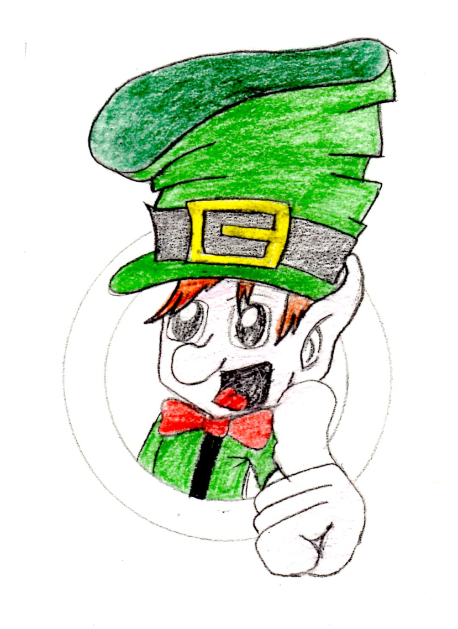

***¡No debes hacer a tus compañeros, lo que no querías que no te haga!***



**Había una vez, tres princesas muy bonitas e inteligentes. No tenían la misma edad pero se llevaban bien. Sus padres eran muy felices de tener hijas como ellas. Era una familia perfecta y todos se querían mucho.**



**Las princesas tenían la costumbre de jugar juntas. Un día, jugaban en un bosque y decidieron cruzar un río. Entonces saltaron sobre piedras que estaban en el río para no mojarse los vestidos. Estaban saltando sobre estas piedras cuando fueron aspiradas por un torbellino de agua.**



**Cayeron durante horas para al final acabar en un laberinto. Tenían miedo y querían volver a su castillo. La más pequeña lloraba porque quería estar con sus padres. Después de dos días, las princesas se dieron cuenta de que cada día, las paredes del laberinto se estrechaban poco a poco. Se creían en una pesadilla. Andaban mucho y estaban muy desesperadas porque no encontraban la salida del laberinto.**

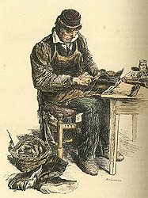

**Un día, encontraron a un zapatero que les dijo : “Encontré una estatua mágica un día en este laberinto. Si tenéis suerte, la encontraréis. “Las princesas respondieron en corazón : “İ Gracias Señor !” y decidieron buscar esta estatua.**

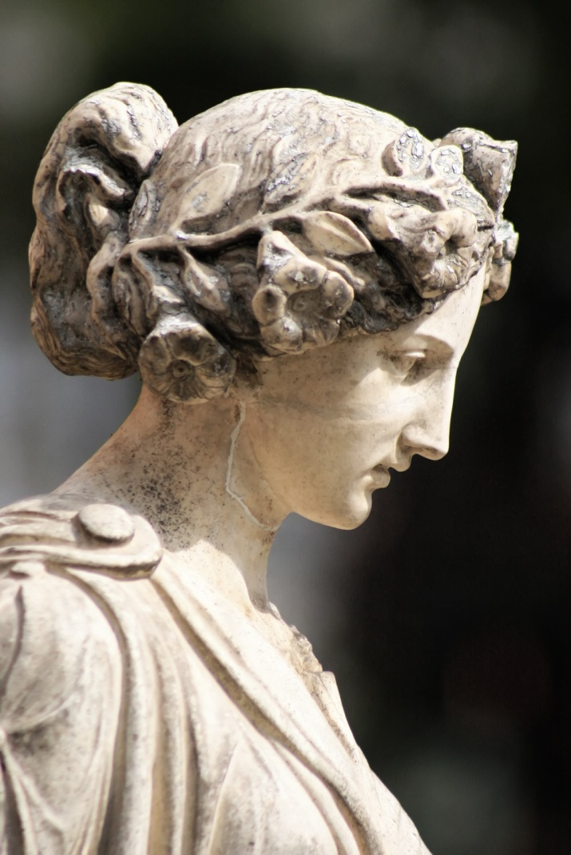

**Después de un camino larguísimo, la encontraron y le dijeron : “Alguien en este laberinto nos dijo que eras una estatua mágica, por favor, queríamos salir de este lugar, İ ayúdanos !”. La estatua les explicó su historia : « Estoy aquí porque, en el pasado, no conseguí salir del laberinto y encontré a un mago que me transformó en una estatua para toda mi vida. »**

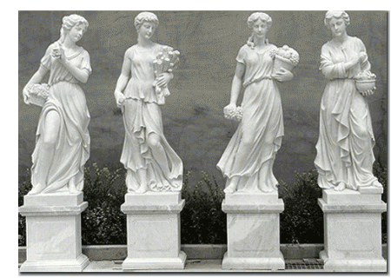

**Las princesas tuvieron miedo y la más vieja respondió a la estatua : « İ Dios mío ! İ Vamos a volvernos en estatuas ! İ No quiero acabar mi vida así ! » Todas las princesas lloraron en los brazos de la estatua que les reconfortaron. Pero, cuando estaban en los brazos de ésta, se transformaron en estatuas.**

Maëlys, Anaïs et Diogo

***Los dos hermanos***

Había una vez, dos hermanos. El primer chico, Ángel fue operado de su cadera después de una caída. Su hermano no dejaba de reírse de él, saltando y mostrándole su propia cadera; lo que no podía hacer su hermano. Un día, Ángel decidió vengarse de su hermano colocando chinches en su cama. Pablito se levantó rápidamente y gritó con todas sus fuerzas. Ángel se rió.



Una semana después, Ángel buscó una rana mágica y le pidió : « Repara mi cadera y rompe la de mi hermano ». La rana le escuchó, pero ella quería que el niño respondiera a un enigma que era: “Tengo 2 pies, 6 piernas, 8 brazos, 2 cabezas y puedo mirar a mi alrededor, ¿quién soy yo?”. “El niño respondió: “Un mentiroso” Y la rana respondió “¡Felicidades! Acabas de romper la cadera de tu hermano. “ Sacó su varilla mágica y lanzó una suerte.



Cuatro días después, durante un paseo por la montaña, un jabalí se lanzó sobre Pablito, y le estalló la rodilla y la cadera.

La cadera de Ángel se reparó y la de Pablito se había roto. El niño estaba muy contento que a su hermano le doliera su cadera y su rodilla. Se burlaba de su hermano para vengarse. Pero tenía remordimientos.

Pablito estaba tristísimo y llamó por un conejo mágico. Uno apareció. Pablito se disculpó al conejo que le dijo: "Tu deseas ser oído, pero debes responder a un enigma: " Tengo un sombrero y ninguna cabeza, un pie y ningunos zapatos. ¿ Quién soy?" Pablito respondió: "La seta" . El conejo dijo "Es exacto. Voy a realizar lo que quieres". Cinco días más tarde, los dos hermanos se volvieron normales.

Corentin et Aurélien

**Los huevos sagrados de las tortugas**

Erase una vez, en el reino de las tortugas en el océano Índico. La reina de las tortugas aovaba muchos huevos cada día guardados en la más alta torre del reino.

Un día, la orca roja, el rey de las orcas robó todos los huevos de la reina de las tortugas. Estos huevos eran los últimos de la raza de las tortugas. En efecto, la reina era moribunda y pues no podía más aovar huevos. Era una rivalidad entre los clanes de las orcas y de las tortugas.

El hijo del rey de las orcas quería casarse con la princesa de la tortugas mientras la princesa de las tortugas no quería, es para esto que los huevos han sido robados.

La princesa de las tortugas se encontró delante de un dilema “corneliano” salvar su raza o guardar su honor.

Se redobla largamente porque de un lado podía guardar su honor y quedar digna y del otro, salvar su raza pero no sería más pura.

Después de tener pesar el por y el contra, la princesa de las tortugas se decidió a recuperar los últimos huevos de su raza, robados por la orca roja; en una misión peligrosa en el castillo de las orcas, guardado por los guardianes del reino. La princesa después de un combate duro contra la orca roja, logró recuperar los huevos. Entonces volvió a su reino donde estuvo aclamada por el pueblo tortuga a su vuelta.

Después de esta hazaña, será elegida reina de tortugas después de la muerte de su madre.

**Alexis, Martin et Florian**

**Meli-Melo de cuentos**

Erase una vez, un lobo con botas que no tenía nombre. Su madre le dijo que tuviera que ir a casa de su abuelo para darle una oblea y un poco de mantequilla. Cuando pasaba por el bosque, encontró a un patito que era muy feo. Unos metros más lejos, encontró a un enano que se llamaba Gruñón. El enano le interrogó sobre el enigma de la esfinge, y el lobo que tenía mucha hambre, mató al enano e invitó al pato para seguir andando. Un poco mas lejos, encontró a un grupo de enanos que querían vengarse de la muerte de Gruñón, gritando “¡Matémoslo!”. Cuando el pequeño grupo vio esto, se puso a correr. Una vez lejos de los enanos, los dos descansaron debajo de un árbol, y el lobo con botasdivisó una manzana que había caído. Como seguía teniendo hambre, el lobo decidió comer la manzana. Pues la manzana estaba envenenada, y el lobo se enamoró de las manzanas. En este momento, el patito que había leído muchos cuentos, decidió hacerle un beso al lobo.



Justo después, el lobo se despertó y el patito feo se convirtió en un magnífico cisne. El cisne, decidió unirse a un grupo de otros cisnes que estaban pasando. El lobo estaba de nuevo solo, y cuando empezó a andar notó que se había convertido en una rana. Como era un lobo bueno, o mejor dicho ahora, una rana buena, continuó su camino hasta la casa de su abuelo. En el camino, encontró a un toro que era muy alto. La rana que era un lobo, quería ser mas alta que el toro, pues después de haber inflado e inflado, la rana explotó...

Así termina el cuento del lobo con botas y el abuelo morirá de hambre.

Félix y Nicolas

**Perezoso hechicero**

Era una vez, en una pequeña ciudad lejos de todo, un hombre hechicero que se llamaba David. Pero hacía lo menos que podía y cuando hacía un número de magia, fallaba todo el tiempo. Nunca tomaba el tiempo y era demasiado perezoso para mejorar su programa y no tenía mucho éxito en lo que hacía. Soñaba con convertirse en un gran mago a pesar de que no hacía nada para eso. Todo el mundo se burlaba de él y le decía que no era capaz de nada.

Una noche cuando el hechicero no conseguía dormir, pero no quería levantarse para hacer cosas, miró por la ventana y vio una estrella fugaz y decidió hacer un deseo, el de hacerse el hechicero más grande del mundo. Al día siguiente, cuando se despertó, tenía un poco hambre y dijo " Me gustaría un buen desayuno" y con gran milagro, un desayuno completo y equilibrado sobre una bandeja apareció en su cama mientras que no movía un dedo. Con sorpresa no osó probar este desayuno y fue a vestirse para salir tomar el aire fuera. Salió, subió a su coche viejo que ya había vivido y avanzó. Al llegar a un semáforo, vio un hermoso automóvil italiano que sin duda costaría 20 veces el precio de lo suyo. Después de mirarlo con insistencia, cerró los ojos, imaginándose conduciendo esta bella máquina y milagro, cuando abrió los ojos, su coche se intercambió con el coche de la otra persona, el mago que así se descubrió con el coche estupendo y lo desconocido con la basura. Se dio cuenta del enorme poder que tenía. Fue entonces en el primer espectáculo cuando tuvo la oportunidad de hacer verdadera magia, e hizo aparecer cosas fantásticas e incluso para robar objetos de valor de su espectador. Sin remordimiento, abusó de su poder para aumentar su cuenta bancaria y aumentar su reputación. El resultado fue que ganó mucho dinero, pero todos los espectadores no salieron satisfechos ya que su dinero había sido robado. El mago terminó por burlarse de la mala fama que tenía porque podía hacer lo que quería. Pero como robó todo el dinero de la ciudad terminó siendo castigado. Una mañana como cualquier otra despertó imaginando las cosas malas que iba a realizar ese día, empezó por querer hacer desaparecer la casa de su vecino que estaba perdiendo la vista, pero la cosa no fue así. Tanto había abusado de la magia que finalmente cosechó lo que había sembrado. Resultado: ya no tenía poder, era aún más odiado que antes y fue a prisión por los robos que había cometido.

Moraleja: es mejor trabajar para adquirir lo que queremos en lugar de disfrutar de una situación a menudo efímera.

**Baptiste et Paul**

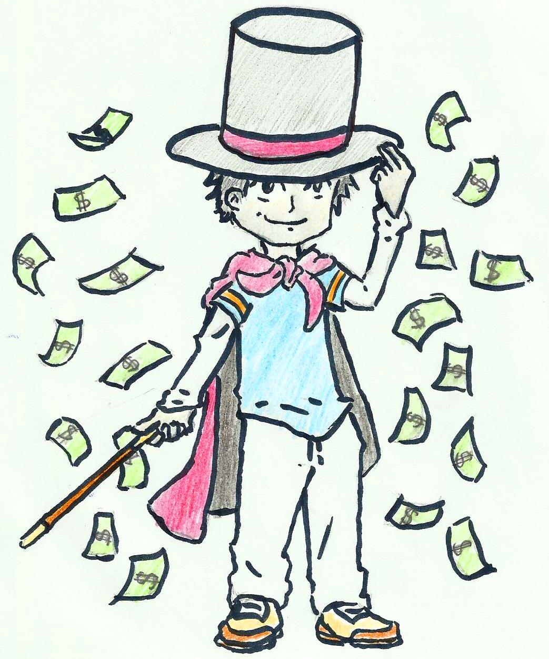

**Toumani Mañok,**

**El ogro sin barba**

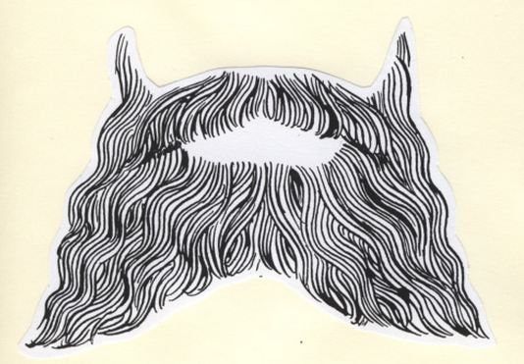

**Erase una vez, en el reino de Bultabagar, un bosque en lo que vivía un ogro. Se llamaba Toumani Mañok.**

**A su nacimiento, era más grande que los otros bebés ogros, pero al envejecer, volvió cada vez más pequeño. Además, a los 34 años no tenía barba.**

**Todos sus compañeros de trabajo se burlaban de él porque tener una barba era un señal de virilidad. Trabajaban en el bosque de Bultabagar, como tenían barba, debían asustar a los niños pero el pobre Toumani Mañok tenía el trabajo de recoger musgo en la corteza de los árboles porque no podía dar miedo a los niños. Era infeliz.**

**Un día, mientras se paseaba en el bosque se acordó de la historia que su mamá le contaba cuando era niño. Esta historia hablaba de una mujer con barba a quien le gustaba mucho el musgo y tenía poderes mágicos para hacer la felicidad de todo el mundo. Vivía del otro lado del bosque. Decidió ir verla a fin de que le ayudara.**

**Una mañana, llenó su mochila con musgo y un salchichón y se lanzó solo a su búsqueda. Caminó durante horas. Cuando estuvo cansado, se sintió en una piedra para comer su salchichón. Oyó: « ¡eh gigantón me estás aplastando la cabeza! ». Se levantó** **repentinamente. Miró al suelo y vio un pequeño Goblin. Le dijo que se llamaba Pomedepin y que era el hijo del jefe del bosque: Pomedéter. « ¿Por qué estás solo en el bosque a esta hora? » le preguntó Pomedepin. Le contó su historia y el Goblin le escuchó, admirativo. « ¡Sé dónde vives! » se exclamó.**

**Toumani Mañok le pidió que viniera con él para que le mostrara el camino. Se orientaron en la dirección de la residencia de la mujer con barba. Cruzaron ríos y se escondieron en malezas para evitar a los salvajes. Hasta el día donde distinguieron una cabra que les dijo: « Me parecéis cansados amigos » la cabra miraba al ogro extrañamente :**

**« ¡ jajajajaja eres un ogro y no tienes barba! » « ¡No te burles de mí, por eso estamos aquí, buscamos a la mujer con barba! »**

**La cabra le acercó un nabo « ¡Come este nabo mágico y tu barba aparecerá! » Toumani mañok abrió la boca para comer cuando, de repente, Pomedepin saltó en el ogro. Arrebató el nabo de sus manos y le lanzó en la cabra que explotó.**

**« ¡Era la bruja Cabramama, intenta engañar a todas las criaturas del bosque para hacer barbacoa para sus amigos los topos! »**

**Siguieron su trayecto.**

**Al atardecer, llegaron en frente del castillo de la mujer con barba. Cuando la vio el ogro miró su magnífica barba: era larga, rizada, y blanca como la nieve. « Hola, os estaba esperando, ¿tenéis el musgo? Dámelo ». La mujer lo cogió y lo puso en la barbilla del ogro, de repente , creció una barba. Con la barba, le encontró muy guapo y le propuso que viviera con ella en su castillo. Aceptó a una condición: adoptar Pomdepin.**

**Ahora Toumani Mañok es el ogro más horroroso del bosque.**

**Colorín colorado este cuento se ha acabado.**

**Gaëlle, Marine, Marion**

Rosa de Oro



Erase una vez, en un pueblo muy lejos, donde no había felicidad, amor, sol ni todas esas cosas que vemos en los cuentos. Era un pueblo muy triste, pobre y donde llovía todo el año. Era dirigido por un dictador llamado Ricardo. Era un dictador muy malvado y severo que obligaba a todos los hombres, a partir de 18 años, a ir a buscar una rosa de oro, que según él y la leyenda, traería la felicidad y la paz. Pero nadie sabía que eran su hija y él quienes organizaron esta historia de rosa de oro sólo para capturar a todos los hombres del pueblo y para poder ser el único jefe inmortal. Por eso, nunca nadie volvió de esta aventura misteriosa y peligrosa.

Un día de lluvia durante el invierno, Pablo, que era un joven del pueblo, tuvo 18 años. Sabía que tenía que ir en busca de la rosa como todos los otros hombres y como su padre que nunca regresó. Solo quería salvar su querido pueblo de la tristeza. Entonces, el día de sus cumpleaños, salió de madrugada, dio un beso de despedida a su madre y se fue a la aventura, solo contra el mundo. No conocía a nadie y no sabía donde se encontraba la famosa rosa. Decidió pedir su camino al primer desconocido: un genio que estaba sentado en una piedra. El genio le dijo que le daría un deseo contra todo su dinero. Pablo aceptó sin pensarlo un segundo y le pidió que le diera la rosa de oro. Pero Pablo no sabía que el genio era un ladrón enviado por el dictador Ricardo, y cuando le dio todo su dinero, el genio desapareció.

Pablo se encontró solo otra vez y sin dinero. Estaba muy mal y quería abandonar porque pensaba que nunca encontraría la rosa. En aquel momento, apareció une chica muy guapa llamada Lola. Pablo no sabía que era la hija de Ricardo y que era una trampa. Habló mucho con ella y escuchó sus consejos. Pablo se enamoró de la chica y ella le enseñó la rosa de oro que estaba escondida en su pelo. Pablo no creó que era la verdad y le pidió que le diera la rosa y que volviera juntos para salvar al pueblo. Pero Lola le ordenó que eligiera entre ella y su amor o la rosa y su pueblo. Era un dilema entre el corazón y la razón. A partir de aquel momento, Juan se dio cuenta de que Lola no era una buena persona y decidió salvar a su pueblo.

En algunos segundos, Lola desapareció, Pablo pensó que fue otra vez manipulado hasta que vio a todos los hombres que habían desaparecidos tras haber ido a la busca de la rosa. Reconoció a su padre y todos decidieron volver al pueblo. En camino, Pablo descubrió toda la verdadera historia y que eran Ricardo y su hija Lola los que les hicieron prisioneros durante todos estos años. Al llegar al pueblo, descubrieron que Ricardo estaba muerto porque ya no tenía el poder de los prisioneros.

A partir de aquel día, la paz volvió en el pueblo y todos vivieron felices. Colorín, colorado, este cuento se ha acabado.

Léticia y Océane